|  |  |
| --- | --- |
| TRUNG TÂM KIỂM ĐỊNH VÀ CHỨNG NHẬN 2  **PHÒNG ĐO KIỂM**  ----------o0o----------  Số: /TTr-TT2-ĐK | **CỘNG HÒA XÃ HỘI CHỦ NGHĨA VIỆT NAM**  **Độc lập - Tự do - Hạnh phúc**  ----------o0o----------  TP. Hồ Chí Minh, ngày 22 tháng 10 năm 2012 |

# TỜ TRÌNH

Về việc: Vận chuyển thiết bị đo IFR 2395 mượn của TT Đo Lường ra Hà Nội

Kính gửi: Lãnh đạo Trung tâm Kiểm định và Chứng nhận 2

|  |
| --- |
| **Ý kiến phê duyệt của Lãnh đạo Trung tâm:** |

**NỘI DUNG TRÌNH**

Từ tháng 7/2012, vì thiết bị phân tích phổ của Trung tâm 2 bị hư nên Trung tâm có mượn thiết bị phân tích phổ của Trung tâm Đo Lường theo công văn số 138/CVT-TT2 ngày 04/7/2012. Thông tin về thiết bị như sau:

+ Mã hiệu: IFR 2395

+ Số serial: I04064033

+ Hãng sản xuất: Aeroflex

+ Nước sản xuất: Anh

Trong thời gian Trung tâm 2 nhận quản lý, thiết bị IFR 2395 được sử dụng với tần suất đo kiểm cao để đo kiểm các thiết bị thu phát vô tuyến và đo kiểm chất lượng dịch vụ mạng lưới.

Đến ngày 18/10/2012, thiết bị phát sinh sự cố như sau:

- Khi khởi động, thiết bị tiến hành quá trình Self Test. Khi kiểm tra đĩa mềm, đèn nguồn của ổ đĩa mềm không sáng (thông thường khi Self Test thì đèn nguồn của ổ đĩa mềm chuyển sang màu xanh); màn hình xuất hiện thông báo: “Disk Check Completed!”, xem hình bên dưới. Sau đó thiết bị ngừng hoạt động, không thể điều chỉnh hay can thiệp gì thêm.

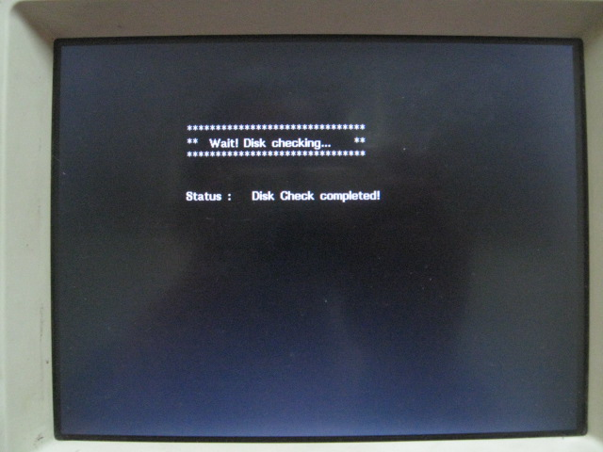

- Sự cố này tương tự như sự cố đối với thiết bị phân tích phổ của Trung tâm 2, đã trình Lãnh đạo Cục Viễn thông về phương án sửa chữa theo tờ trình số 249/CVT-TT2 ngày 16/10/2012. Do đó, đối với trường hợp này, Phòng Đo kiểm đề xuất phương án vận chuyển thiết bị vừa gặp sự cố ra Trung tâm Đo Lường để khắc phục sự cố cùng với thiết bị của Trung tâm 2.

Kính trình Lãnh đạo Trung tâm xem xét và cho ý kiến chỉ đạo thực hiện.

Trân trọng.

|  |  |
| --- | --- |
| Nơi nhận:  * Như trên;   - Lưu VT, PĐK (HS10). | **PHỤ TRÁCH PHÒNG ĐO KIỂM**  **Nguyễn Phú Cường** |

Hoàn thiện hồ sơ: ngày 22/10/2012

Chuyên viên theo dõi: *Nguyễn Phú Cường*